Консультация для родителей «Постановка и автоматизация звуков, взаимодействие учителя-логопеда и родителей»
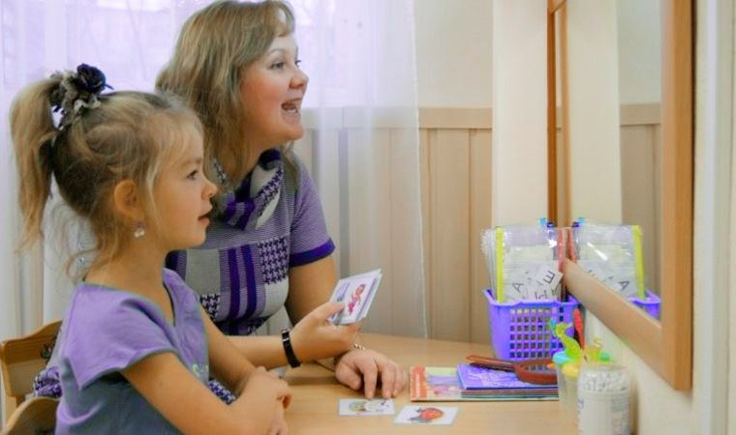
Процесс постановки звуков делится на три этапа: подготовительный, основной и заключительный. На подготовительном этапе идет подготовка органов артикуляции к произнесению звука, формирование правильного дыхания, развитие общей и мелкой моторики. Ребенок выполняет комплекс упражнений артикуляционной гимнастики и различные упражнения для формирования правильного речевого выдоха. Очень важно научить ребенка выполнять все упражнения правильно, начинать с более легких упражнений и постепенно их усложнять. Для каждой группы звуков существует свой комплекс упражнений артикуляционной гимнастики. Все задания выполняются перед зеркалом, чтобы ребенок мог видеть, как свое выполнение упражнений, так и взрослого. После отработки необходимого комплекса упражнений, идет непосредственная постановка звуков или начинается основной этап. Звук может быть поставлен по подражанию, когда ребенок, глядя на логопеда, ставит в правильное положение органы артикуляции для вырабатываемого звука. Или коррекция звуков происходит помощью механического способа, то есть логопед механическим способом моделирует положение органов артикуляции. На этом этапе так же продолжается работа над дыханием и моторикой. Когда звук поставлен, начинается его автоматизация (закрепление) и введение в речь. Все происходит постепенно, от изолированного произнесения до автоматизации в слогах, словах, далее в предложениях и в связной речи. На последнем, третьем этапе, идет дифференциация звуков. Цель данного этапа – научить ребенка различать смешиваемые звуки и правильно употреблять их в собственной речи. Весь процесс постановки звуков от первого этапа и до последнего индивидуален, у кого-то из детей происходит быстрее, а у кого-то медленнее. Учитель-логопед, начиная с первого этапа, оставляет для родителей рекомендованное домашнее задание, которое необходимо для закрепления навыков, полученных на занятиях. Поэтому очень часто педагогу приходится быть настойчивым и напоминать родителям о выполнении заданий. Без этой взаимосвязи коррекционный процесс затягивается, и, к сожалению, вызванные звуки не автоматизируются в речи. Появляется «кабинетная» речь, когда на занятии у логопеда ребенок произносит все звуки, а дома или в группе нет. Очень важно контролировать произношение ребенком поставленных звуков в домашней обстановке и исправлять при неправильном произнесении. Это поможет вашему ребенку быстрее ввести звуки в речь.
Желаю удачи!

